山东大学 计算机科学与技术 学院
操作系统课程设计 实验报告

学号：202222130195 | 姓名：阎发祥 |  | 班级：3班
实验题目：实验七：地址空间的扩展
实验学时：2 |  | 实验日期：2025.4.30
实验目的：
1.通过考察系统加载应用程序过程，如何为其分配内存空间、创建页表并建立
2.虚页与实页帧的映射关系，理解Nachos的内存管理方法；
3.理解如何系统对空闲帧的管理；
4.理解如何加载另一个应用程序并为其分配地址空间，以支持多进程机制；
5.理解进程的pid；
6.理解进程退出所要完成的工作；

实验环境：VirtualBox、Ubuntu、Nachos
实验任务：
（1）阅读../prog/protest.cc，深入理解Nachos创建应用程序进程的详细过程；
（2）阅读理解类AddrSpace，然后对其进行修改，使Nachos能够支持多进程机制，允许Nachos同时允许多个用户线程；
（3）在类AddrSpace中添加完善Print()函数（在实验6中已经给出）
（4）在类AddrSpace中实例化类Bitmap 的一个全局对象，用于管理空闲帧；
（5）如果将 SpaceId直接作为进程号 Pid 是否合适？如果感觉不是很合适，应该如何为进程分配相应的pid？
（6）为实现 Join(pid)，考虑如何在该进程相关联的核心线程中保存进程号；
（7）根据进程创建时系统为其所做的工作，考虑进程退出时应该做哪些工作；
（8）考虑系统调用 Exec()与 Exit()的设计实现方案；
（9）拓展：可以进一步考虑如何添加自己所需要的系统调用即
../userprog/syscall.h中没有定义的系统调用，如Time，以获取当前的系统时间。

实验步骤：
一．代码分析：
目前Nachos不支持用户多线程机制原因
Nachos为应用进程分配页表项过程如下：
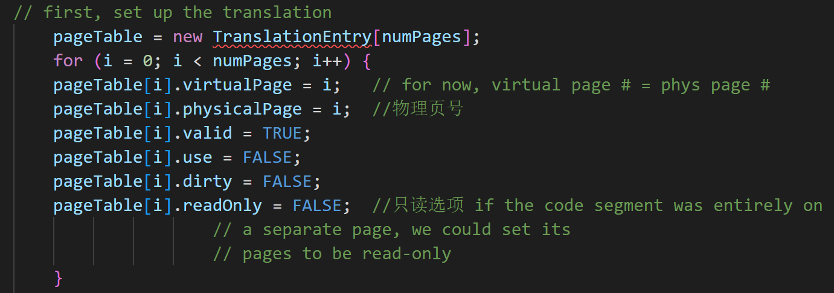
可以看出目前实现的Nachos系统在分配内存时，总是将程序的第0号页面分配到内存的第0号帧，第1号页面分配到内存的第1号帧，...，以此类推。
运行Nachos执行应用程序../test/bar.noff，代码如下：
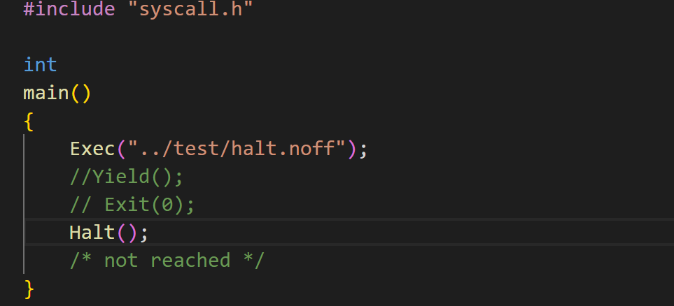
其中../test/exec.noff程序的代码如下：
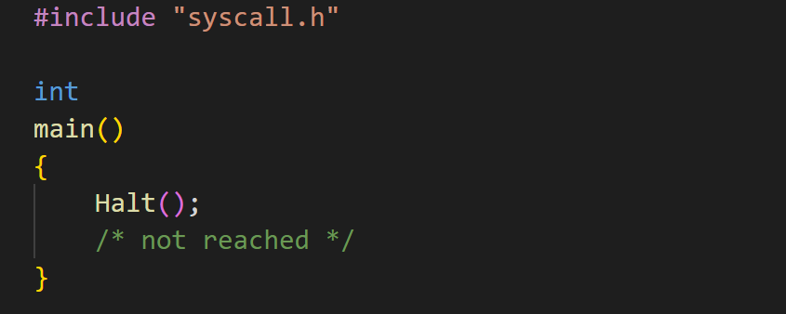
因此，当Nachos在运行其应用程序../test/bar.noff时，内存从第0号开始的几个帧已经分配给程序../test/bar.noff，如果执行到语句Exec("../test/exec.noff")加载../test/exec.noff时，Nachos仍然将从第 0号开始的几个帧分配给../test/exec.noff，导致系统为../test/bar.noff 所分配的内存空间被../test/exec.noff 覆盖，程序显然无法正确执行。

修改AddrSpace类，允许Nachos同时运行多个用户线程
由上分析可知，当前无法允许多个线程同时运行的原因是帧分配不合理（或者说虚页与实页映射关系不合理）。因此我们需要实例化Bitmap的一个全局对象，用于管理空闲帧；如下system.cc所示（其中ThreadMap是用来管理SpaceId）：
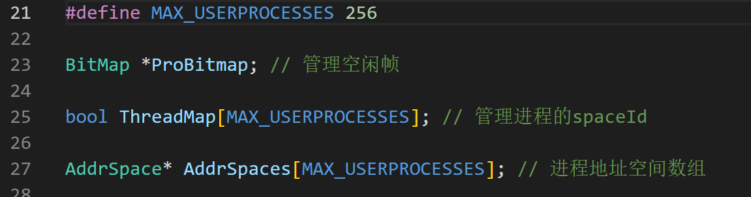

定义完变量ProBitmap后还需在addrspace.cc构造函数中进行初始化，由于需要控制虚拟地址向物理地址的映射，所以依靠ProBitmap来管理物理分页的使用。
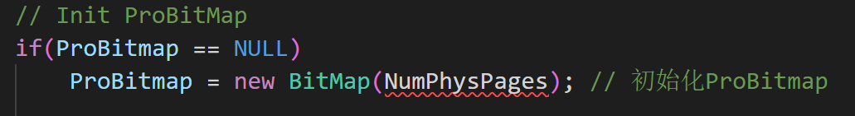

接下来需要修改分配帧部分的代码，即修改虚页与实页的对应关系，在分配的时候找到空闲帧进行分配。
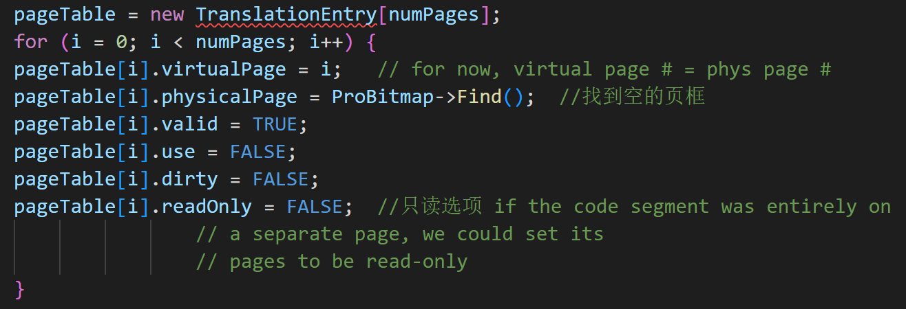

然后修改寻址方式，这是因为之前的地址空间分配方式是虚拟地址VA = 物理地址PA，而现在修改分配方法后VA != PA，所以需要找到实际的物理地址进行访存。修改后如下：
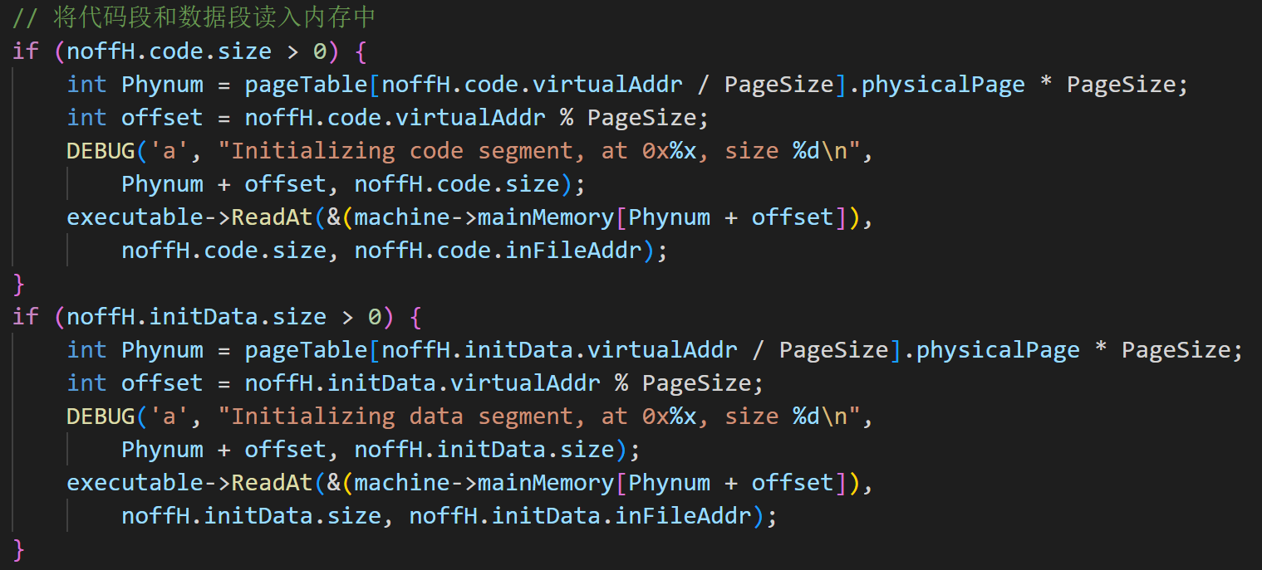

最后需要修改AddrSpace类的析构函数，以便于当用户进程结束的时候释放它所占用的物理页面，具体如下：
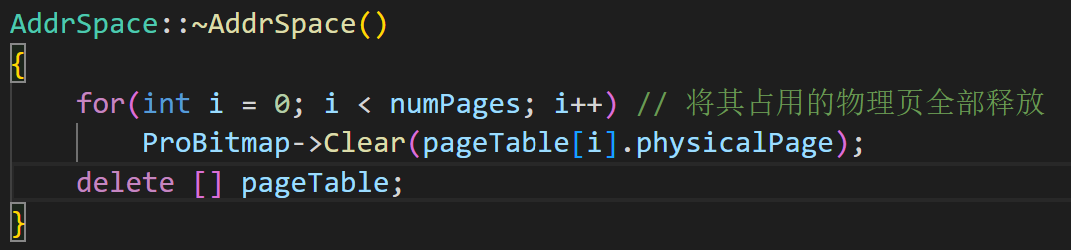

修改完AddrSpace类后，此时还是无法实现多个应用程序同时运行，因为此时没有实现exec()调用，需在实现exec()调用后才能实现。

Nachos执行系统调用流程
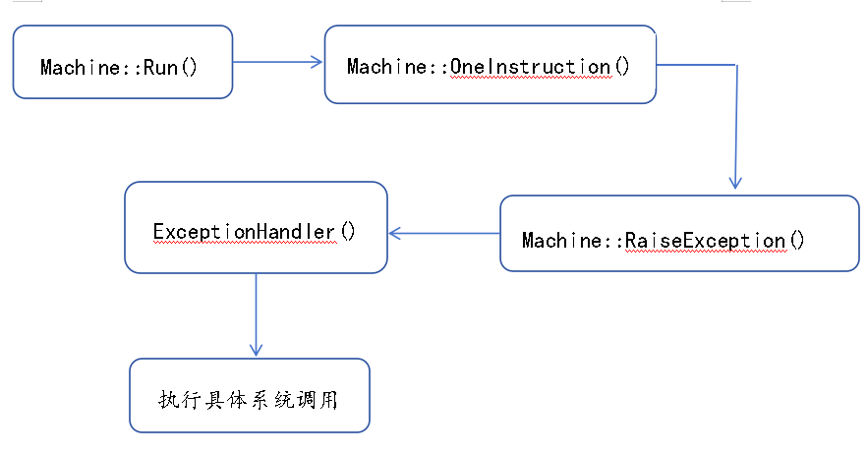
系统调用只能发生在内核态，在用户态下无法执行系统调用。所以在Nachos中执行系统调用的办法是当Nachos的CPU检测到该条指令是执行Nachos的系统调用时，则抛出异常SyscallException以便从用户态陷入到核心态去处理这个系统调用。具体代码如下：
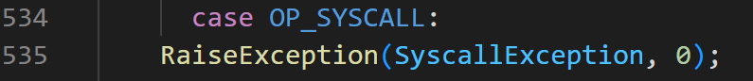

在RaiseException函数中，调用了ExceptionHandler函数，用于处理系统调用。
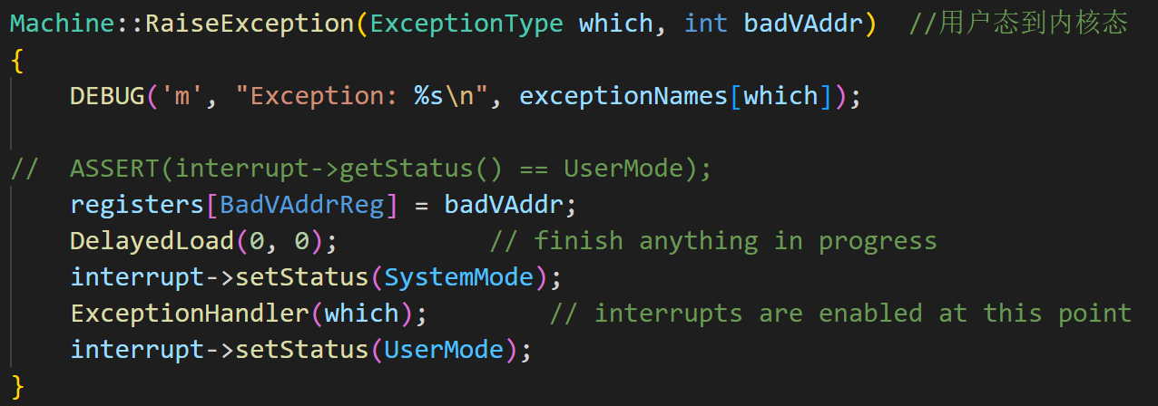

在ExceptionHandler函数中，不难发现Nachos将系统调用号保存在了MIPS的2号寄存器$2中，语句type = machine -> ReadRegister(2)即是从寄存器$2中获取系统调用号。因此如果该条指令要调用0号系统调用（对应的宏是SC_halt），则执行Halt()系统调用的处理程序，执行interrupt -> Halt()命令。
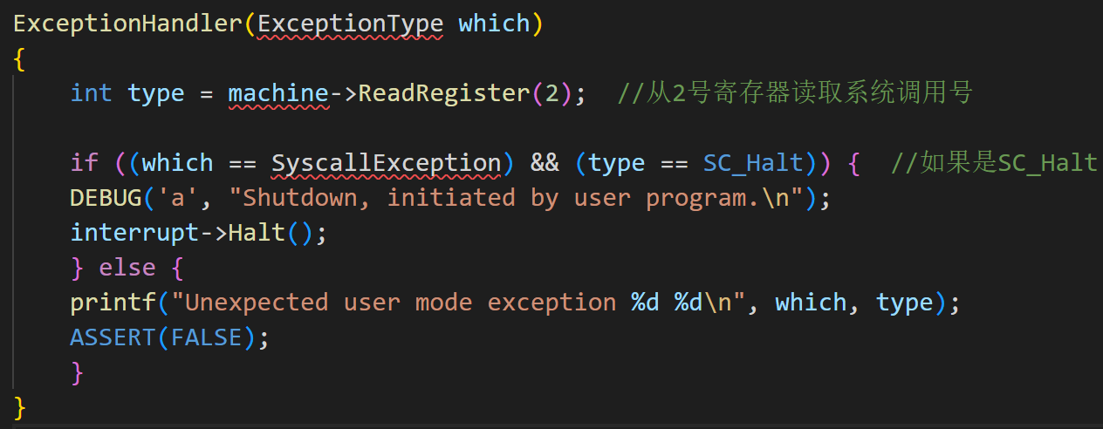
在上述代码中，由于只实现了Halt系统调用，因此执行其他系统调用时，Nachos就会异常退出。

Nachos系统调用入口
在../test/start.s中分析各系统调用入口执行的汇编代码，以Exec()的入口汇编代码为例：
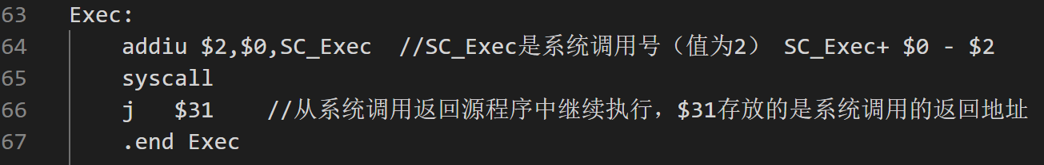
先获取系统调用号，然后根据调用号执行具体的系统调用，执行完后跳转到原程序

再查看exec.s进行分析，其对应的exec.c代码上图已经展示。exec.c对应的汇编代码exec.s如下：
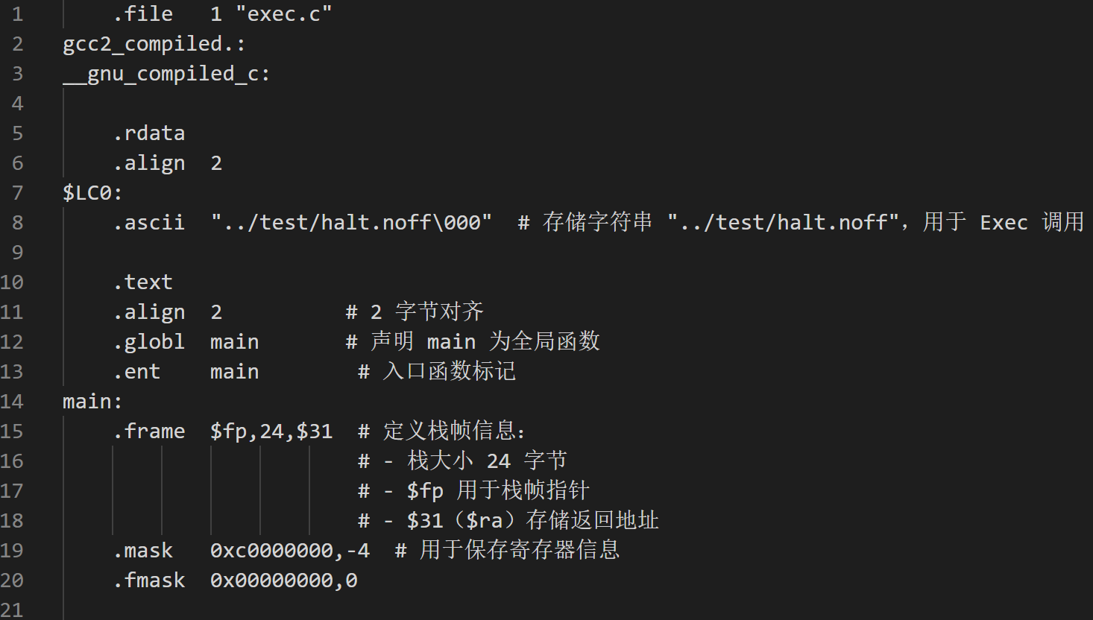
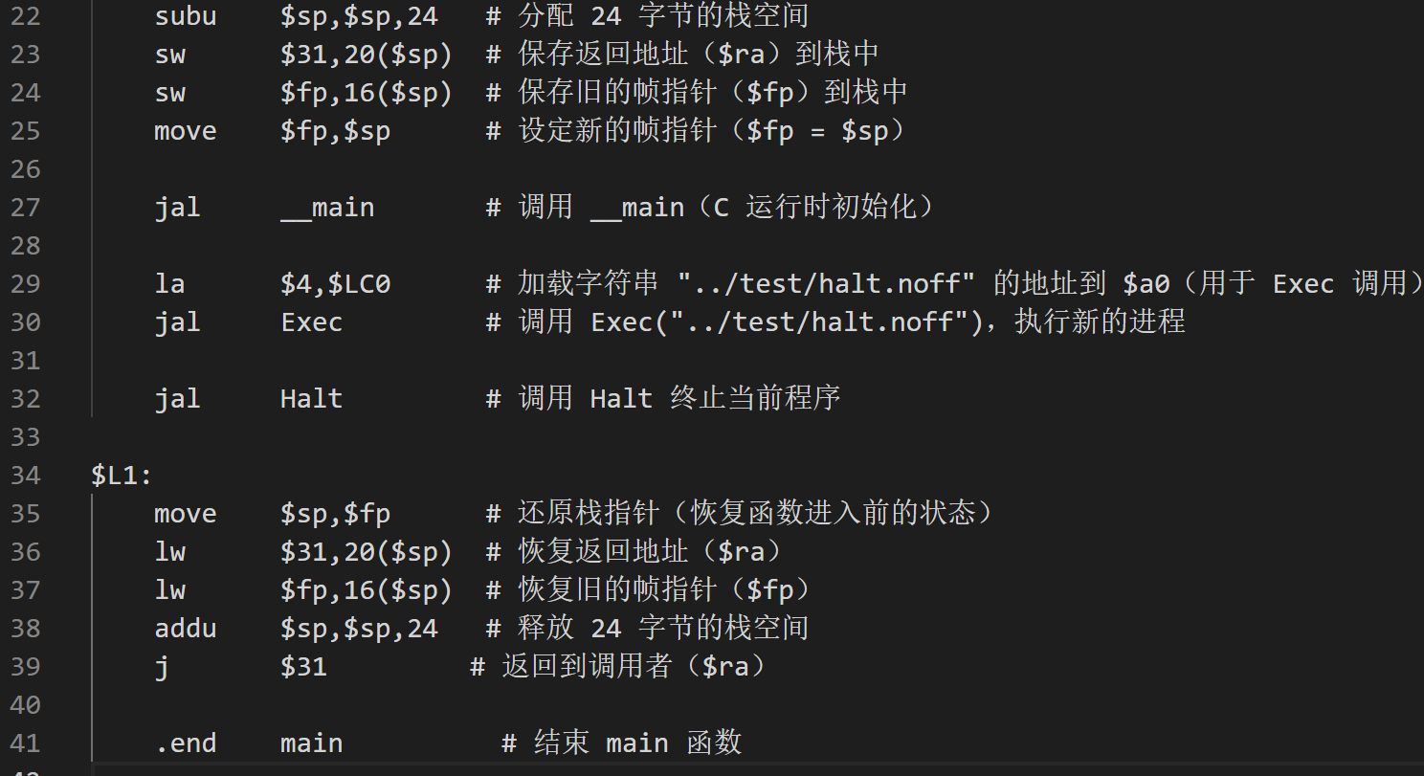
其中汇编语句la $4, $LC0是将Exec("../test/halt.noff")的参数（即要执行的文件名）的地址传给$4，语句jal Exec转移到前面所述的start.s中的Exec处开始执行。start.s的Exec中将系统调用号SC_Exec(2号系统调用)保存到2号寄存器$2，然后执行syscall。

Nachos系统调用参数传递
Nachos中参数传递有三种方式：
- 通过寄存器；
- 通过内存区域，将该内存区域的首地址存放在一个寄存器中；
- 通过栈；

在基于MIPS架构中，对于一般的函数调用，一般利用$4-$7（4-7号寄存器）传递函数的前四个参数给子程序，参数多于4个时，其余的利用堆栈进行传递；

对于Nachos的系统调用，一般也是将要传递的参数依次保存到寄存器$4-$7
中，然后根据这些寄存器中的地址从内存中读出相应的参数。

特别要注意的是字符串作为参数时的传递方式，这时寄存器中保存的是字符
串在内存中的地址。

例如，如果第一个参数是字符串，则将该字符串在内存中的地址存入$4，如
果第二个参数是数值，则将该值存入$5，以此类推。

如前面的exec.c对应的汇编代码中，在执行系统调用Exec()之前，利用指令
la $4,$LC0将Exec("../test/halt.noff")中的参数"../test/halt.noff"在内存中的地址$LC0传给$4，然后执行 Exec，因此内核在处理系统调用Exec时，应该首先从$4中获取"../test/halt.noff"的内存地址，然后将参数从内存中读出。

1.在Exec代码中，利用Machine::ReadRegister(4)从$4中获取"../test/halt.noff"的内存地址，利用 Machine::ReadMem(…)获取 FileName
"../test/halt.noff"，然后为其创建相应的进程及相应的核心线程，并将该进程映射到新建的核心线程上执行它。

2.当"../test/halt.noff"执行结束后，需要返回该线程的 pid，可以利用Machine::ReadRegister(2)将线程"../test/halt.noff"对应的SpaceId写入2号寄存器中，MIPS架构将寄存器2和3存放返回值。

Openfile for the User program
Nachos启动时通过语句(void)Initialize(argc,argv)初始化了一个Nachos基本内核，其中通过Thread类创建了一个Nachos的主线程main作为当前线程，并将其状态设为RUNNING(currentThread = new Thread("main"); currentThread->setStatus(RUNNING);)，全局变量currentThread指向当前正在执行的线程。

Nachos中只有第一个线程即主线程main是通过内核直接创建的，其他线程均需通过调用Thread::Fork(...)创建。

当通过命令nachos –x filename.noff加载运行Nachos应用程序 filename.noff时，通过../userprog/ progtest.cc 中的函数 StartProcess(char *filename)为该应用程序创建一个用户进程，分配相应的内存，建立用户进程（线程）与核心线程的映射关系，然后启动运行。

由于StartProcess()函数和NOFF文件格式已经详细介绍过，故此处不再赘述。

Advance PC
../machine/mipssim.cc中成员函数void Machine::OneInstruction
(Instruction *instr)，从Nachos的内存中取出并执行一条Nachos应用程序的指令。其中switch语句是分析取出的指令类型并执行这条指令。

当一条指令正常执行结束后，需要将PC推进，指向下一条指令，但case OP_SYSCALL:中，RaiseException(SyscallException，0)；后不是一条break语句，而是一条return语句，原因是通常情况下，当处理完一个异常后需要重启这条指令。但系统调用异常是个特例，异常处理结束后指令不需要重启。

处理方法有两种，一种是将 RaiseException(SyscallException, 0);后的
return修改为break；二是在你的系统调用处理程序中添加 PC的推进操作，
否则，由于return造成的后果是没有对pc进行推进，程序就会再次读入执行
这条系统调用操作，造成无限循环。

SpaceId
Exec()函数返回类型为SpaceId的值，该值将来作为系统调用Join()的参数以识别新建的用户进程。
该值涉及的两个问题：
- 它是如何产生的；
- 在内核中如何记录它，以便Join()能够通过该值找到对应的线程；

解决方案：
- 核心可支持多线程机制，系统初始化时创建了一个主线程main，以后可以利用Thread::Fork()创建多个核心线程，这些核心线程可以并发执行；

从StartProcess()可以看出，加载运行一个应用程序的过程就是首先打开这个程序文件，为该程序分配一个新的内存空间，这里进程地址空间的首地址时唯一的，理论上可以利用该值识别进程，但该值不连续，且值过大。

借鉴UNIX的思想，为一个地址空间或该地址空间对应的进程分配一个唯一的整数，例如0-99预留为核心进程使用，用户进程号从100开始使用。因此，对应Nachos的第一个应用程序，其SpaceId即Pid = 100，当该程序调用Exec(filename)加载运行filename指定的文件时，filename对应的文件分配101，以此类推。

当一个程序调用系统调用Exit()退出时，应当收回为其分配的pid号，以分配给后续的应用程序，同时释放其所占用的内存空间及页表等信息，以供后续进程使用。

（2）Thread::Fork()有两个参数，一个是线程要运行的代码，另一个是一个整数，可以考虑将用户进程映射到核心线程时，利用Fork()的第二个参数将进程的pid传入到核心中。

代码设计
前面已经说明了如何修改AddrSpace类，故此处不再赘述。仅仅进行地址空间的扩展，还是无法进行exec系统调用的，还需要实现Exec系统调用。

实现步骤如下：
- 修改lab7-8/exception.cc中void ExceptionHandler(ExceptionType which)函数，根据系统调用类型对各系统调用进行处理，此时只实现了SC_Halt和SC_Exec，ExceptionHandler()函数如下：
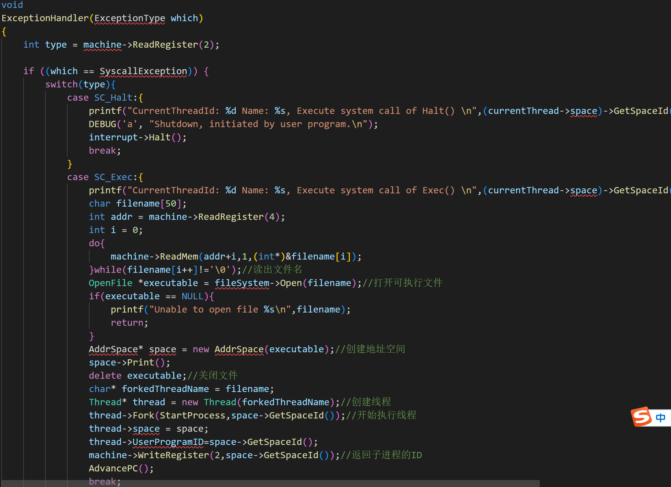
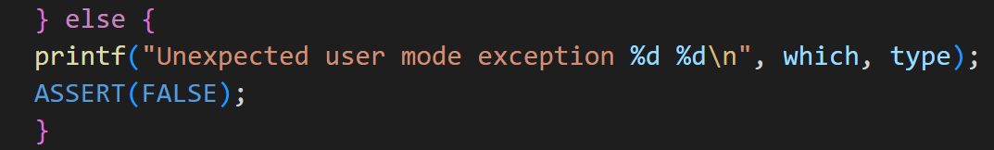

设计与修改思路：
- 从2号寄存器中获取当前的系统调用号，即type =
machine->ReadRegister(2),根据 type 对系统调用分别处理；
- 获取系统调用参数（寄存器4、5、6、7，可以携带4个参数）
在Exec(char *filename)的处理代码中，
- 从第4号寄存器中获取Exec()的参数filename在内存中的地址（addr = machine->ReadRegister(4)）；
- 利用Machine::ReadMem()从该地址读取应用程序文件名filename；
- 打开该应用程序(OpenFile *executable = fileSystem->Open(filename))；
- 为其分配内存空间、创建页表、分配pid（space = new AddrSpace(executable)），至此为应用程序创建了一个进程；
- 创建一个核心线程，并将该进程与新建的核心线程关联(thread = new Thread(forkThreadName)，thread->Fork(StartProcess, space->GetSpaceid（）))；

- 当一条指令正常执行结束后，需要将PC推进，指向下一条指令，为实现该功能，调用AdvancePC()函数来推进，其中AdvancePC()函数如下：
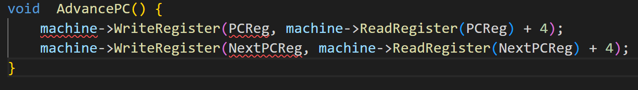

- 修改AddrSpace::AddrSpace()以及AddrSpace::~AddrSpace()
为管理空闲帧，建立一个全局的空闲帧管理位示图；
为管理pid（spaceId），建立一个全局的pid数组；
从内存的第一个空闲帧开始为Exec(filename)中的filename分配内存空间，
创建该进程页表，建立虚实页表的映射关系，分配pid；
在释放应用程序内存空间时，应该清除空闲帧位示图相应的标志，释放
pid，释放页表。
AddrSpace::AddrSpace()的代码如下(由于之前已经说明地址空间的扩展，故此处只说明对pid号的管理)：
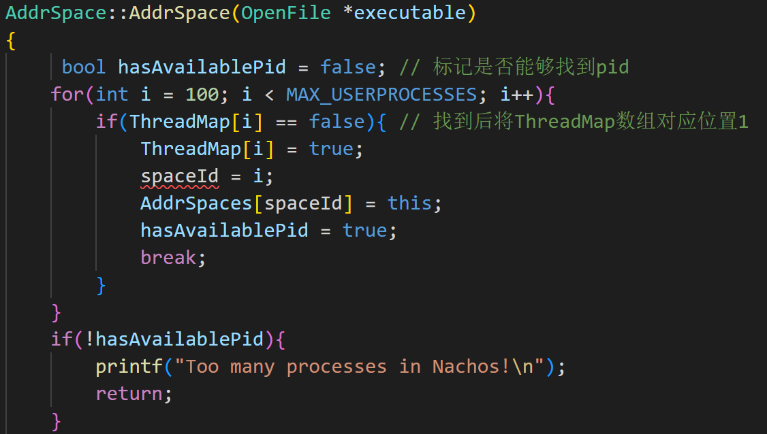

AddrSpace::~AddrSpace()代码如下：
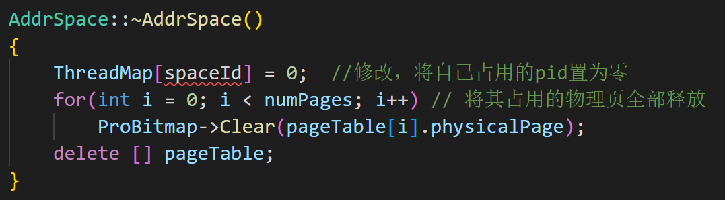

4.修改execption.cc，重载函数StatProcess(char *filename)
将该函数作为应用程序进程所关联的核心线程的执行代码，当调度到该
线程时，Exec(filename)中filename所对应的应用程序进程随即执行；
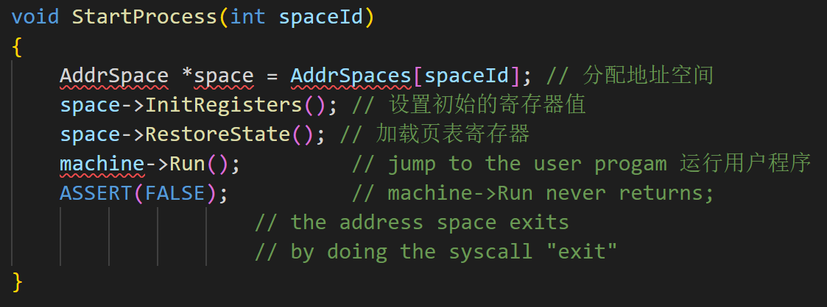
Exec()系统调用小结：
（1）先获取Exec(char *filename)的参数filename；通过读取$4寄存器获得
filename在内存中的地址（文件名在栈中的地址），然后从该地址中读出参数
filename；

（2）打开应用程序filename，并为应用程序及栈分配内存空间并为其建立页表，读入应用程序代码及数据。由于已经修改过AddrSpace类，所以每次为应用进程分配空间时都是在内存中找到空闲帧并进行分配。同时还会寻找到一个pid号，如果无法找到一个pid号（此时Nachos中进程数太多），程序将无法执行。在此处pid从100开始，将0~99预留给核心进程，用一个全局数组ThreadMap进行管理。

- 创建一个核心线程，将该应用程序映射到该核心线程。系统将 main()对应的主程序映射到核心线程的主线程main，让主线程执行主程序。而对于应用程序filename，需要我们自己调用 Thread::Fork()创建一个核心线程，并将该应用程序映射到该核心线程，以执行应用程序filename。

（4）初始化寄存器，程序执行开始之前将所有寄存器状态保存并进行初始化。
由于读入程序时，从代码段的入口地址（虚地址）开始读入到内存的0号地址中（即第0帧的0号偏移量处），因此程序从逻辑地址0开始执行（物理地址也为 0），将 PC 设置为程序的逻辑地址入口0。
../machine/translate.cc中machine::readmem()调用 translate()将 PC 中的逻辑地址转换为物理地址，然后从该物理地址中将指令读出。

（5）返回进程的pid 。

（6）PC增量。

测试结果
执行命令./nachos -x ../test/exec.noff，结果如下：
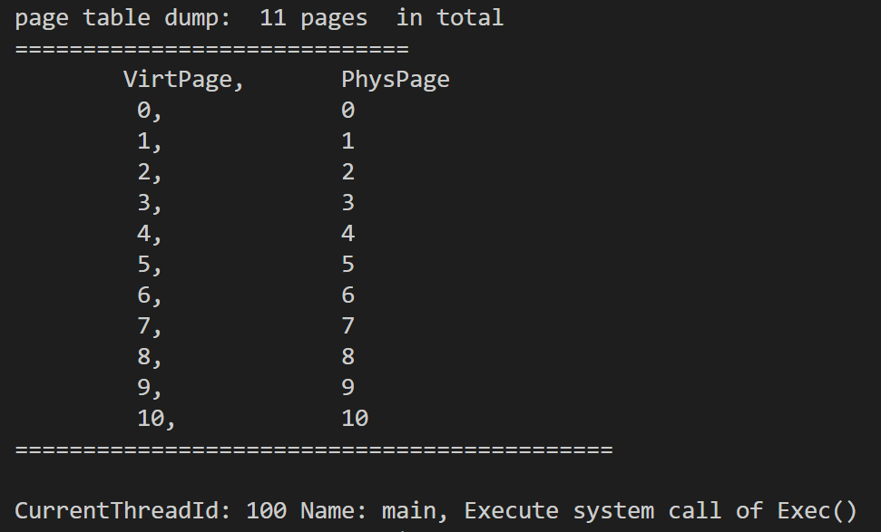

可以看到在修改完后成功为用户进程分配了内存空间，且应用进程与主进程所占用的物理地址空间并不冲突。

注意：
在实现系统调用Exec()的时候，出现了如下BUG，如果直接使用nachos运行 exec.noff，且里面使用了Exec系统调用，执行了halt.noff 程序，出现如下错误
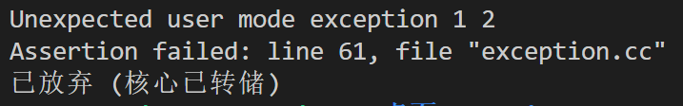

此时程序无法正常结束，而根据报错显示，查看ExceptionType，可以发现是异常类型是AddressErrorException，那么接下来回到AddrSpace类构造函数寻找错误。

由于在执行过程中是能够正常分配地址空间的，所以很快将错误定位到bzero(machine->mainMemory, size);果然再将其注释掉后程序能够正常退出。

接下来具体查看这条语句的作用，bzero的作用是将内存块的前size个字节全部清空，那么在本程序中就是针对原来每次从第0个页分配，也就是只能支持一个用户进程的时候，每次都先将内存进行清空。但是现在经过修改后可以支持多个进程，每个进程在内存中有不同的物理空间，所以要是每次都对内存进行清空的话就会导致给后面的用户线程分配内存空间的时候，把前面的内存空间给清空了，那边就可能会导致错误，进而出现地址异常。

解决方案：
最简单的解决方法就是直接将这一语句注释掉，但是却不符合常理，因为正常来说就是应该先把要加载进来的地址空间清空，再读入新的，不然的话如果新用户进程所占空间比原来的地址空间小，而由没有进行清空的话，就会造成内碎片，可能出现其他的bug。

当执行新的用户进程时，需要读入代码段和数据段，所以至少需要把代码段和数据段的物理内存对应的地址空间清空，但是NOFF文件中不止有代码段和数据段，还有未初始化的数据段，这也需要清空，所以此处采用的解决方法是，当进行地址空间转换时，将物理地址空间进行清空，如下图所示：

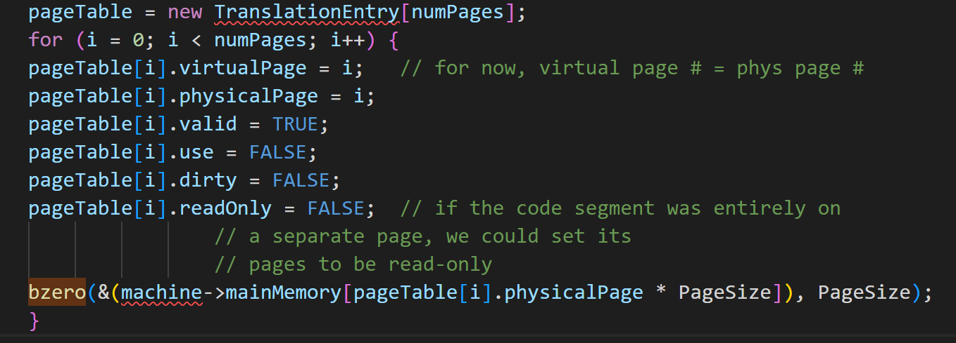

问题及收获：
- 实验七主要是对AddrSpace类的扩展，原先的虚实页映射关系是虚拟地址等于物理地址，修改后引入一个全局位图来标记哪些页空闲，当要新分配地址空间时就通过全局位图找到空闲页即可，为多用户线程同时运行提供了条件。
- 在本实验中，对于进程Pid的问题，采用的解决方案是在AddrSpace类中加入一个成员变量spaceId来唯一标识一个进程。
3.在本实验中还设计了exec系统调用，先是重载了StartProcess函数将用户进程映射到核心线程，再引入spaceId来标记一块地址空间，并作为一个进程唯一标识，类似pid。

